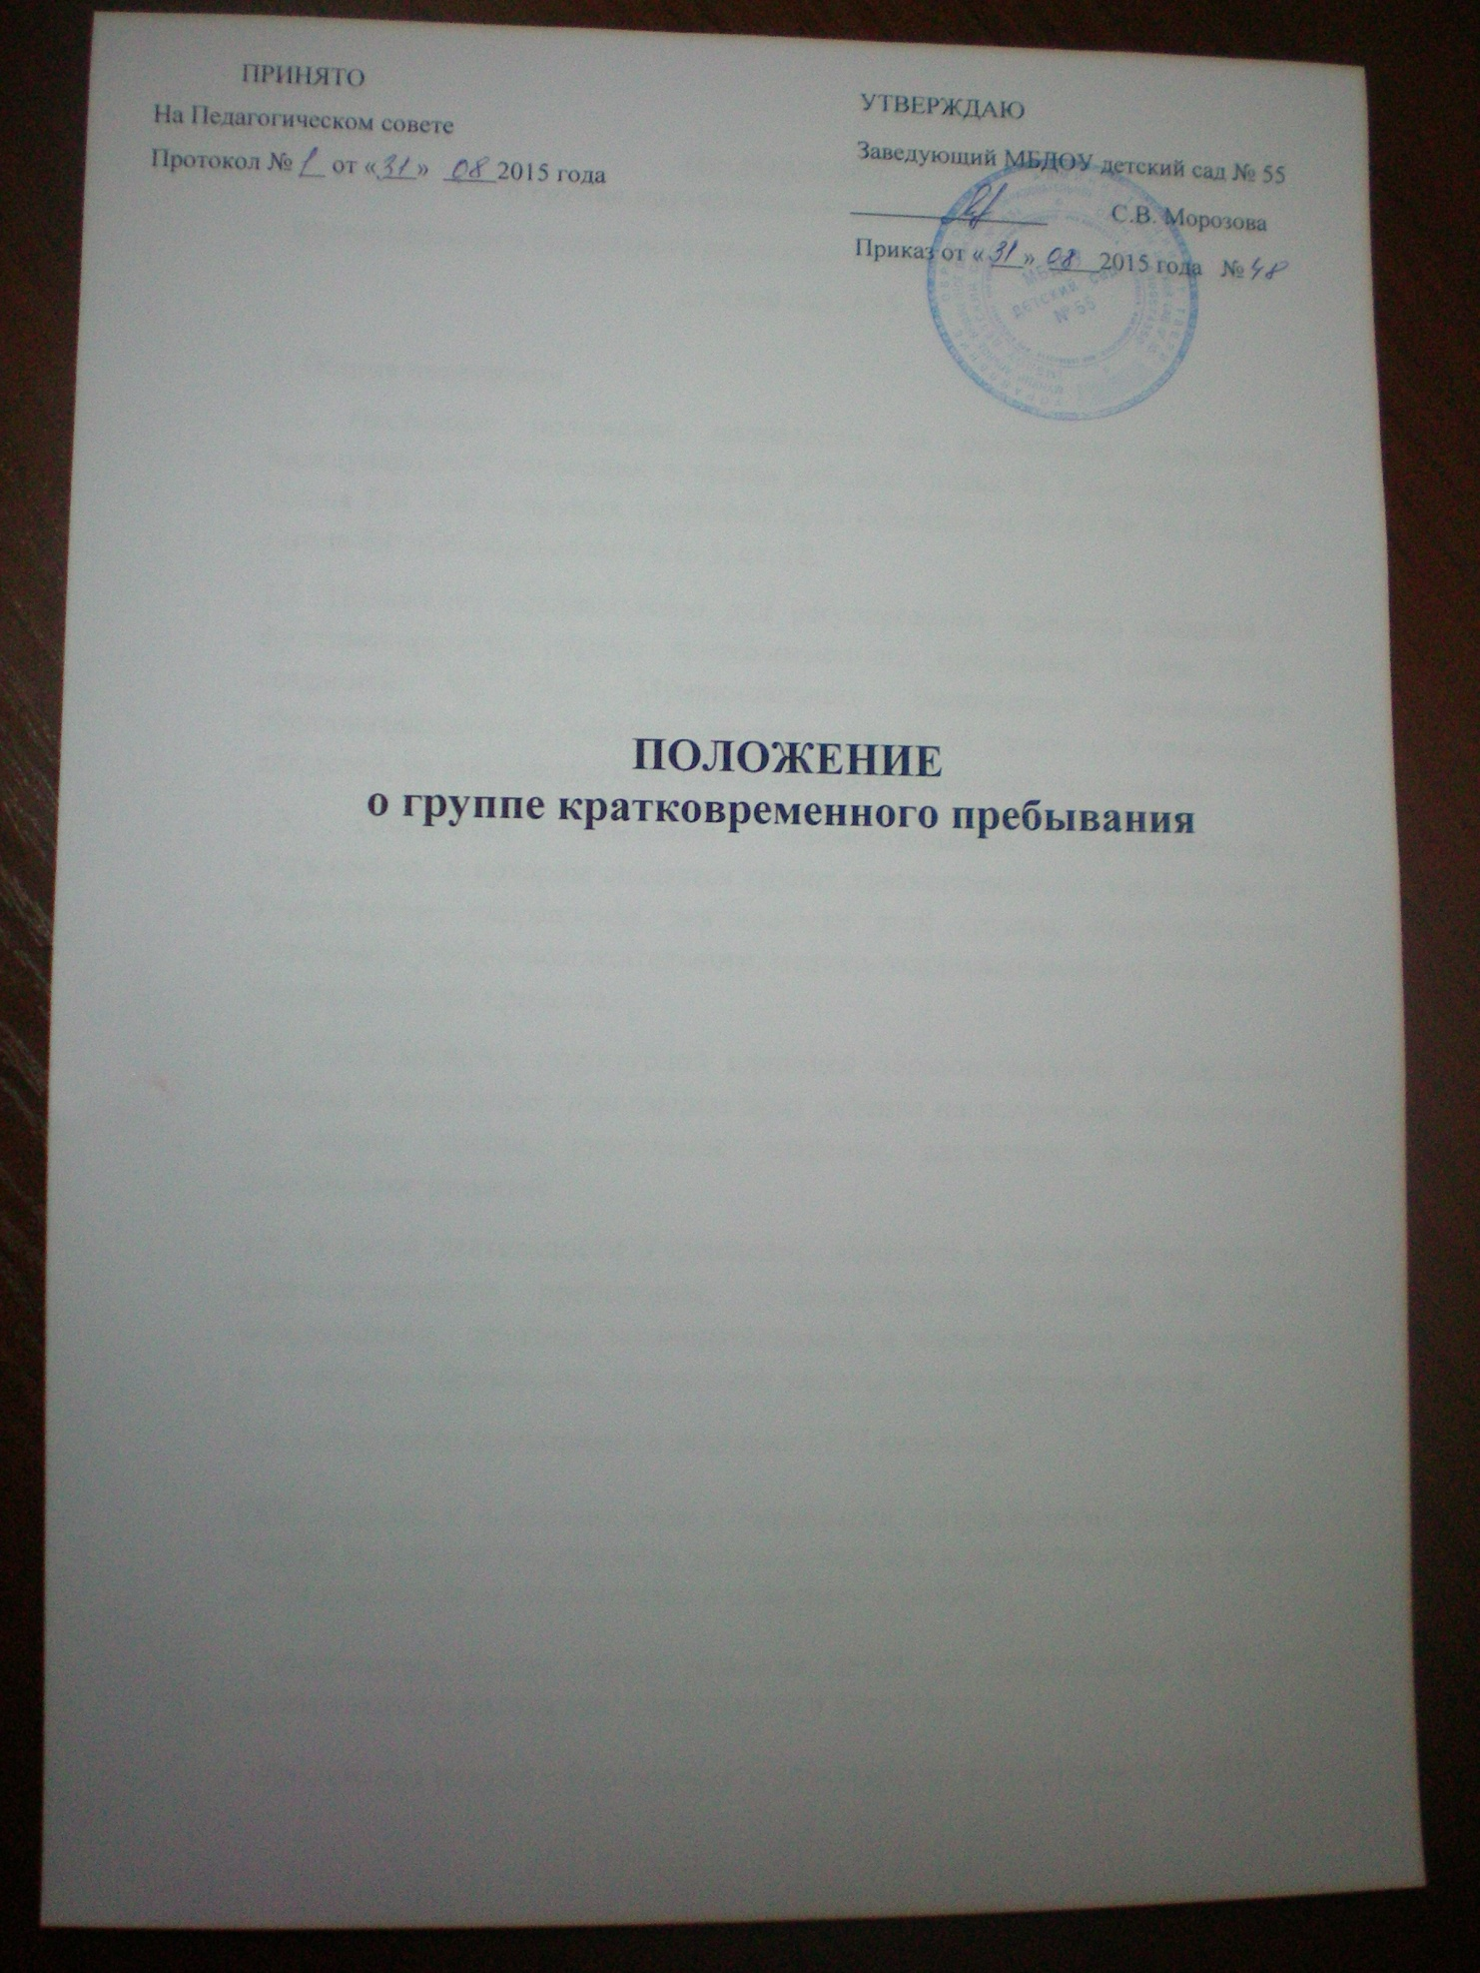

ПРИНЯТО  На Педагогическом совете  Протокол № __ от « » 2015 года | УТВЕРЖДАЮ  Заведующий МБДОУ детский сад № 55  С.В. Морозова  Приказ от « » 2015 года №

ПОЛОЖЕНИЕ
о группе кратковременного пребывания

ПОЛОЖЕНИЕ
о группе кратковременного пребывания
Муниципального бюджетного дошкольного образовательного учреждения
детский сад №55

1. Общие положения
1.1. Настоящее положение направлено на реализацию положений Международной конвенции о правах ребенка, статьи 43 Конституции РФ, закона РФ «Об основных гарантиях прав ребенка» от 24.07.98 № 124-ФЗ, закона РФ «Об образовании», п. 5, ст. 18.
1.2. Положение предназначено для регулирования процесса создания и функционирования группы кратковременного пребывания (далее ГКП), созданной на базе Муниципального бюджетного дошкольного образовательного учреждения детского сада № 55 (далее — Учреждение) для детей, не посещающих дошкольные образовательные учреждения.
1.3. Положение определяет взаимоотношения образовательного Учреждения, в котором создается группа кратковременного пребывания, с Учредителем, направления деятельности этой группы, взаимодействие участников учебно-воспитательного, медико-оздоровительного и психолого-коррекционного процесса.
1.4. ГКП является структурной единицей образовательного Учреждения, которая обеспечивает реализацию прав ребенка на получение образования, на охрану жизни, укрепление здоровья, адекватное физическое и психическое развитие.
1.5. В своей деятельности Учреждение, имеющее в своем составе группу кратковременного пребывания, руководствуется Законом РФ «Об образовании», другими законодательными и нормативными документами по вопросам образования, социальной защиты прав и интересов детей.
1.6. Основными функциями и задачами ГКП являются:
ГКП создаются в соответствии с основными направлениями деятельности МДОУ на основе социального заказа населения и наиболее полного охвата детей дошкольным воспитанием и развитием с целью:
- обеспечения полноценного развития детей, не посещающих ДОУ, их социализации в коллективе сверстников и взрослых;
- обеспечения ранней социализации и адаптации их к поступлению в ДОУ;
- обеспечения освоения ребенком социального опыта общения со сверстниками и взрослыми в совместной игровой деятельности;
- оказания помощи родителям в вопросах воспитания и обучения детей, организации присмотра и ухода за детьми дошкольного возраста;
- обеспечения социального общения детей, организации развлечений, досуговой деятельности;
- обеспечения психофизического, личностного и интеллектуального развития детей через объединение усилий семьи и педагогов, высокой мотивации к познавательной деятельности;
- координация деятельности органов местной власти в целях обеспечения потребности населения в получении дошкольного образования детьми, не посещающими детские сады.
2. Организация группы кратковременного пребывания на базе Учреждения.
2.1. ГКП открываются приказом муниципального органа управления образованием (по согласованию с Учредителем) на базе Учреждения при наличии необходимых санитарно-гигиенических, противоэпидемических условий, соблюдении правил пожарной безопасности, кадрового обеспечения, а также психолого-педагогических требований к устройству образовательных учреждений различного вида, определяемых нормативно-правовыми актами Министерства образования РФ.
2.2. ГКП создается на базе Учреждения (в пределах выделенных средств) по приказу руководителя Учреждения с указанием профиля и режима работы.
2.3 Задачи и функции ГКП определяются данным «Положением о группе кратковременного пребывания Муниципального бюджетного дошкольного образовательного учреждения детский сад №55.
2.4. Режим работы ГКП определяется условиями функционирования Учреждения и потребностями населения.
2.5. ГКП функционирует по режиму: 5 дней в неделю до 5 часов в день.
2.6. ГКП функционирует в дневное время работы Учреждения. ГКП может открываться в течение учебного года, по мере комплектования.
2.7. Длительность пребывания детей в ГКП регулируется договором с родителями и организуется без питания.
2.8. Медицинское обслуживание, коррекция здоровья детей осуществляются штатным медицинским персоналом Учреждения, который наряду с администрацией Учреждения несет ответственность за жизнь и здоровье воспитанников ГКП.
2.9. Образование, воспитание, диагностика, развитие и коррекция развития детей ГКП осуществляются штатными педагогами Учреждения.

3. Комплектование группы
3.1. Порядок комплектования ГКП определяется настоящим Положением.
3.2. Количество и виды ГКП определяются Учреждением в соответствии с настоящим Положением в зависимости от потребностей населения.
3.3. При зачислении ребенка в ГКП руководитель образовательного учреждения руководствуется интересами семьи, воспитывающей ребенка дошкольного возраста.
3.4 Отношения между образовательным учреждением, имеющим ГКП, и родителями (их законными представителями) регулируются совместным договором.
3.5. В ГКП принимаются дети от 1,5 до 7 лет.
3.6. Максимальная наполняемость ГКП соответствует нормам, действующих СанПиН.
3.7. Для зачисления ребенка в ГКП необходимы:
- заявление родителей (законных представителей) ребенка;
- медицинская карта о состоянии здоровья ребенка с заключением о возможности посещения детского сада;
- договор с родителями (их законными представителями).
3.8. Конкурсный набор и тестирование детей при комплектовании ГКП не допускаются.

4. Управление и руководство ГКП.
4.1. Руководство деятельностью ГКП осуществляет администрация Учреждения.
4.2. Управление и руководство ГКП осуществляется в соответствии с данным Положением и не должно противоречить нормативно-правовым актам, действующим в области дошкольного образования.
4.3.Руководитель образовательного учреждения определяет функциональные обязанности каждого работника Группы.

5. Финансирование деятельности группы
5.1. Финансирование деятельности ГКП осуществляется Учредителем в соответствии с видом дошкольного образовательного учреждения и планом финансово-экономической деятельности на общее содержание Учреждения.
5.2. Финансовые средства ГКП образуются:
из средств бюджетного финансирования согласно установленному нормативу затрат на содержание детей в дошкольных учреждениях;
добровольных пожертвований;
других источников в соответствии с действующим законодательством Российской Федерации.
5.3. Норматив бюджетного финансирования исчисляется из фактической наполняемости ГКП в соответствии с нормативом финансирования Учреждения на текущий календарный год.
5.4. Оплата за посещение ребенком ГКП с родителей (законных представителей) не взимается.

6. Образовательный процесс.

6.1. Содержание образования в ГКП определяется по образовательной программе дошкольного образования в соответствии с Федеральным государственным образовательным стандартом дошкольного образования, исходя из особенностей психофизического развития, индивидуальных возможностей и состояния здоровья детей.
6.2. Организация образовательного процесса в Группе регламентируется учебным планом и расписанием занятий, утверждаемыми руководителем образовательного учреждения.
6.3. Продолжительность занятий и режим работы в Группах организуется с учетом гигиенических требований к максимальной нагрузке на детей дошкольного возраста в организованных формах обучения.
6.4. В Группе в соответствии с уставными целями и задачами Учреждения могут реализовываться дополнительные образовательные услуги (на договорной бесплатной основе) за пределами определяющих его статус образовательных программ.

7. Права и обязанности участников образовательного процесса.
7.1. Участниками образовательного процесса ГКП являются воспитанники, родители (законные представители), воспитатели, специалисты.
7.2. Права, социальные гарантии и обязанности каждого работника ГКП определяются законодательством Российской Федерации, Уставом образовательного учреждения, трудовым договором, определяющим функциональные обязанности и квалификационные характеристики.
7.3. Права и обязанности родителей (законных представителей) определяются Уставом образовательного учреждения и договором о сотрудничестве.

